MASTER DS208 Micro Servo Motor, DS208

Micro Servo Motor, DS208 MASTER C7215

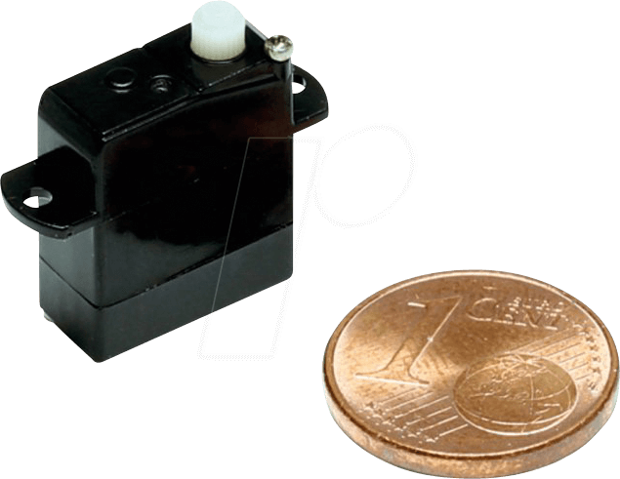

Small Slider Image - Micro Servo Motor, DS208 MASTER C7215

Artikel-Nr.: MASTER DS208

11,41 €

inkl. gesetzl. MwSt. zzgl. Versandkosten

Master Servo DS208

Sub Microservo Digital für niedrige Spannung und für kleine Flugmodelle bis etwa 60g.

Kunststoffgetriebe

Digital LV (Low Volt) Servo

Anschlusskabel 3-polig JST-1.0

Elektrische Werte

Betriebsspannung 2,8 - 4,2

Stellkraft 0,1 / 0,2 kg

Stellzeit 0,09 / 0,07 s

Betriebsspannung 2,8 - 4,2 V

Maße

Breite 6 mm

Länge 13 mm

Höhe 16 mm

Herstellerangaben

Hersteller MASTER

Artikelnummer des Herstellers C7215

Verpackungsgewicht 0.006 kg

Mikro Servo AGFRC C17CLS 1,7 g

